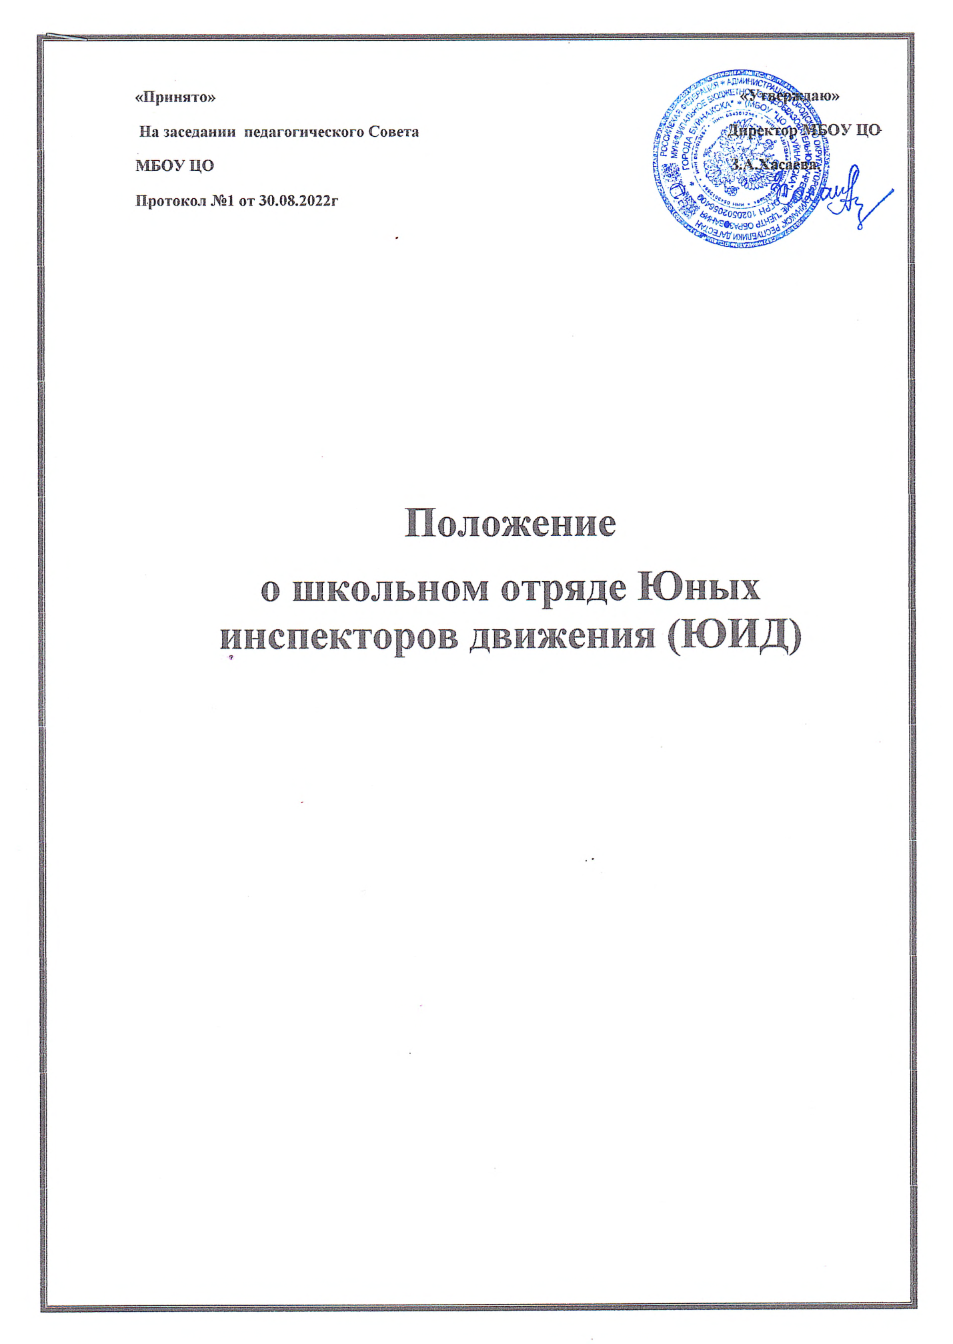

**1.1. Общие положения.**

Отряды юных инспекторов движения – добровольные объединения школьников, которые создаются для применения усвоенных ими знаний Правил дорожного движения (ПДД), воспитания у них чувства ответственности, культуры участника дорожного движения, профессиональной ориентации; широкого привлечения детей к организации пропаганды правил безопасного поведения на улицах и дорогах среди дошкольников, учащихся младших и средних классов общеобразовательных учреждений.

**Основные цели создания отряда ЮИД в МБОУ ЦО:**

– активизация деятельности детского общественного движения ЮИД «Юный инспектор» по предупреждению детского дорожно-транспортного травматизма (ДДТТ);

– создание условий для широкого привлечения учащихся ЦО к пропаганде безопасного поведения детей на улицах и дорогах;

– профессиональная ориентация учащихся ЦО на службу в органах ГИБДД;

– организация активного досуга детей и подростков;

– создание условий для правового и гражданского воспитания школьников.

**Важнейшие задачи отряда ЮИД:**

– углубленное изучение Правил дорожного движения, знакомство с оперативно- техническими средствами регулирования дорожного движения;

– содействие педагогическим коллективом ЦО , инспекциям по делам несовершеннолетних в работе по предупреждению детской безнадзорности и профилактика правонарушений среди несовершеннолетних;

– волонтерская работа по пропаганде Правил дорожного движения в ЦО.

– организация работы с юными велосипедистами;

– участие в слетах отрядов ЮИД, конкурсах и соревнованиях агитбригад, в рейдах с инспекторами ГИБДД;

– овладение методами предупреждения дорожно-транспортного травматизма и навыками оказания первой доврачебной помощи пострадавшим при дорожно- транспортных происшествиях;

– овладение техническими знаниями и навыками мастерства в управлении велосипедом;

– сотрудничество со средствами массовой информации – освещение работы отрядов ЮИД в местной печати, на радио, телевидении.

Отряд юных инспекторов движения ЦО создан из числа школьников в общеобразовательных школах, гимназиях, лицеях, учреждениях дополнительного образования детей при содействии Государственной инспекции дорожного движения (ГИБДД).

Администрация ЦО по согласованию с органами ГИБДД назначает руководителя для работы с отрядом ЮИД из числа учителей и педагогов. Контроль над деятельностью отряда берет на себя руководство ЦО.

**1.2. Организационно-правовые основы деятельности отряда ЮИД ЦО «Юный инспектор»**

Отряд ЮИД при ЦО создается на основании приказа директора, в котором определяется лицо, на которое возлагаются обязанности организатора работы с отрядом и основные направления его деятельности.

Членами отряда ЮИД могут быть учащиеся ЦО , в возрасте от 10 до 15 лет, изъявившие желание активно участвовать в работе отряда по пропаганде ПДД и профилактике детского дорожно-транспортного травматизма.

Отряд ЮИД создается при наличии не менее 10 человек и может делиться на отделения.

Прием в члены отряда ЮИД проводится на основе устного заявления учащегося на сборе отряда. Со всеми вновь принятыми членами руководитель отряда ЮИД проводит занятия в соответствии с календарным планом. По окончании обучения юные инспекторы сдают зачеты по ПДД, первой доврачебной помощи, материальной части и вождению велосипеда и на сборе отряда им вручают удостоверение юного инспектора движения.

Экзамен принимает комиссия в составе: руководитель отряда ЮИД, представитель ГИБДД, медицинский работник.

Руководитель отряда ЮИД осуществляет запись о проведенном по плану или внеплановом мероприятии по предупреждению ДДТТ в «Журнал учета работы с членами ЮИД».

Руководство работой отряда юных инспекторов движения осуществляет штаб ЮИД, избираемый на общем собрании ЮИД. Штаб из своего состава избирает командира, заместителя командира отряда и утверждает старших по отделениям. В малочисленных отрядах избирается только командир.

Высшим органом управления ЮИД является собрание его членов. Общим голосованием юных инспекторов движения решаются наиболее ответственные вопросы в работе отряда. В начале учебного года на общем собрании отряда ЮИД заслушивается отчет командира и членов штаба о проделанной работе за год, и проводятся выборы на новый срок.

Причинами для переизбрания командира являются:

– достижение возраста, превышающего 15-ти лет;

– неудовлетворительная работа за отчетный год;

– самоустранение от управления отрядом;

– постановка на учет в инспекцию по делам несовершеннолетних;

– нарушение правил поведения на улице, зарегистрированное сотрудниками ГИБДД.

Каждый отряд ЮИД должен иметь название, девиз, символику-эмблему отряда, свой уголок или кабинет ЮИД, в котором располагается штаб ЮИД.

**1.3. Общая характеристика юного инспектора дорожного движения.**

Юный инспектор движения – активный помощник учителей, педагогов ЦО, Государственной инспекции безопасности дорожного движения в деле пропаганды безопасности дорожного движения и предупреждения детского дорожно-транспортного травматизма. Юный инспектор личным примером, активной общественной деятельностью формирует у школьников устойчивые навыки соблюдения Правил дорожного движения.

**Юный инспектор должен знать:**

– Положение об отрядах юных инспекторов движения;

– историю развития Правил дорожного движения, службы ГИБДД и движения  
ЮИД;

– требования ПДД в объеме программы подготовки водителей категории «А», «В»;

– формы и методы пропагандистской работы по безопасности дорожного движения;

– устройство и приемы безопасной эксплуатации велосипеда;

– основы оказания первой доврачебной помощи пострадавшим в дорожно-  
транспортных происшествиях (ДТП) и при неотложных ситуациях;

– основы страхования жизни.

**Юный инспектор должен уметь:**

– оценивать дорожную ситуацию, определять уровень опасности для пешеходов и велосипедистов;

– использовать в практической деятельности знание ПДД, в том числе при организации агитационной работы и пропаганды безопасности дорожного движения;

– проводить воспитательную беседу по ПДД с детьми младшего возраста;

– составлять тексты выступлений, статей по проблеме безопасности дорожного движения для стенной газеты;

– оказывать первую доврачебную помощь;

– хорошо ездить на велосипеде и устранять возникающие неисправности.

**Основные задачи юного инспектора движения:**

– овладение прочными знаниями, умениями и навыками безопасного поведения на улицах и дорогах;

– активная помощь учителям ЦО, сотрудникам ГИБДД в пропаганде Правил дорожного движения;

– борьба с правонарушениями в сфере дорожного движения среди детей и подростков;

– содействие в популяризации деятельности ЮИД в школе, по месту жительства, в городе.

**Клятва юного инспектора движения ЦО:**

«Я, (фамилия, имя), вступая в ряды отряда Юных инспекторов движения, клянусь:

– быть достойным членом отряда ЮИД и примером для всех ребят;

– хорошо знать и выполнять Правила дорожного движения, пропагандировать их среди ребят;

– непримиримо относиться к нарушениям Правил дорожного движения;

– постоянно совершенствовать свои знания;

– активно участвовать в работе отряда ЮИД;

– закалять волю;

– знать о славных и героических делах Государственной инспекции безопасности дорожного движения;

– быть верным помощником работников ГИБДД, с честью и достоинством носить гордое звание – Юный инспектор движения России!»

**1.4. Права и обязанности юного инспектора движения**

**Юный инспектор движения имеет право:**

Участвовать в обсуждении всех вопросов, относящихся к деятельности отряда, и вносить соответствующие предложения;

Овладев знаниями, умениями и навыками, методикой и практикой работы по профилактике ДДТТ, получить звание «Юный инспектор движения». Звание присваивается после проверки умений в практической работе. Избирать и быть избранным в штаб отряда юных инспекторов движения;

Обращаться за помощью и консультацией по вопросам безопасности дорожного движения в местные органы ГИБДД.

**Юный инспектор движения обязан:**

Дорожить честью общеобразовательного учреждения, званием юного инспектора движения, активно участвовать в делах отряда ЮИД, своевременно и точно выполнять задания штаба и командиров;

Добросовестно изучать Правила дорожного движения и быть примером их неукоснительного соблюдения на улицах и дорогах;

Вести разъяснительную работу среди сверстников, детей дошкольного возраста, взрослого населения по пропаганде безопасности дорожного движения;

Всемерно содействовать учителям в проведении мероприятий, направленных на предупреждение ДДТТ;

Укреплять свое здоровье, систематически заниматься физической культурой и спортом.

**1.5. Деятельность отрядов ЮИД ЦО:**

Информационная деятельность предусматривает организацию школьных передач, подготовленных членами ЮИД, создание стендов, выпуск стенгазет, боевых листков и другой информационной работы, освещающей состояние аварийности на дорогах города, региона и работу юных инспекторов. Проведение разъяснительной работы по пропаганде Правил дорожного движения в ЦО .

Пропагандистская деятельность юных инспекторов движения заключается в организации разъяснительной работы по теме безопасности дорожного движения; проведении бесед, викторин; организации и проведении игр, экскурсий, соревнований, конкурсов, КВН, тематических утренников, праздников; постановке спектаклей; создании агитбригад; участии в создании и использовании наглядной агитации и методической базы для изучения ПДД в ЦО, а также в оформлении информационных уголков по безопасности дорожного движения .

1.6. Планирование работы отрядов ЮИД по предупреждению детского дорожно-транспортного травматизма

В МБОУ « ЦО г. Буйнакска» составляется план работы отряда ЮИД на текущий учебный год.

Планируемые направления работы отрядов ЮИД включают мероприятия, способствующие:

1.6.1 воспитанию у членов отряда правосознания, уважительного отношения к деятельности органов МВД и сотрудников ГИБДД;

1.6.2 углубленному изучению Правил дорожного движения, овладению методами предупреждения ДДТТ и навыками оказания первой доврачебной помощи пострадавшим в ДТП;

1.6.3 участию в, городских, областных смотрах и конкурсах, фестивалях ЮИД, в конкурсах агитбригад;

1.6.4 организации связи отряда ЮИД с учреждениями культуры, другими детскими общественными организациями и объединениями, органами ГИБДД;

1.6.5 согласованию планов мероприятий по предупреждению ДДТТ с органами образования и ГИБДД.